В российских компаниях много «бесполезных» работников
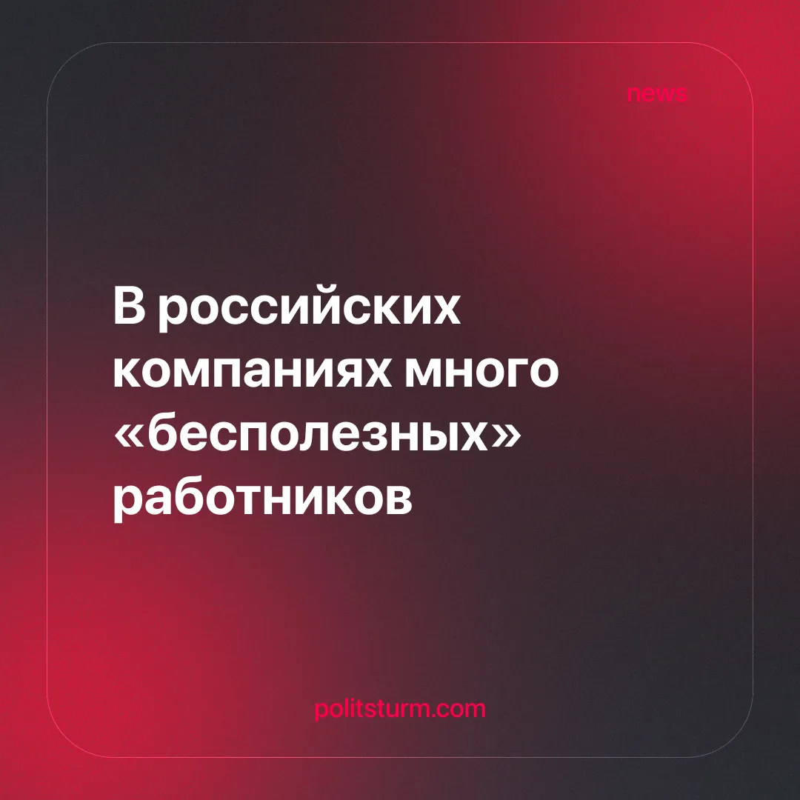

Оригинальная статья
2026-05-22
1 мин. на чтение

Детали. Как сообщают СМИ, в российских компаниях много бесполезных сотрудников.
► Эксперты считают, что такая ситуация сложилась из-за системных проблем управления, таких как: страх кадрового дефицита, культура личной лояльности, слабая оценка эффективности и наследие советской модели занятости.
► Эти же эксперты сетуют, что подобная практика приводит к падению производительности труда, демотивации сильных специалистов и накоплению управленческой неэффективности, которая в условиях экономического кризиса становится всё более опасной для компаний.
Контекст. Уже не первый год в России наблюдается стагнация и деградация экономики, но проблема не в «ленивых» сотрудниках или управлении, а в системе в целом.
► Россияне не только не ленятся, но и постоянно перерабатывают, устраиваясь на несколько работ.
► В то же время гражданам предлагается работать ещё больше ради «трансформации» страны.
Важно знать. Как и всегда, при капитализме только кучка миллиардеров получает все преференции, в то время как рабочих обвиняют в лени и неохоте работать 24 часа в сутки ради кошелька крупного собственника.
► Проблема заключается не в «лени» или «глупости» отдельных рабочих, а в самой системе, которая отчуждает труд и постоянно заставляет работать за двоих. У рабочего нет никакого интереса рвать жилы ради нового массажного кресла для начальника, когда самому еле хватает средств до следующей зарплаты.
► Говорить здесь о каком-либо «самосовершенствовании» в свободное время, которого по факту нет — значит перекладывать болезнь системы на трудящихся и тем самым поддерживать данную систему, чем первоисточник и занимается.
► Пока существует капитализм, рабочий, задавленный нуждой, будет заботиться лишь о выживании. Но при постоянном давлении со стороны работодателей никакое улучшение жизни трудящихся невозможно. Предприниматели будут постоянно списывать все свои издержки на наёмных работников, эксплуатировать их и одновременно делать их «крайними».
► Только с уничтожением капитализма и построением экономической системы, где средства производства принадлежат всему обществу, а власть работникам, которые сами заинтересованы в собственном благополучии, человек труда действительно сможет стать свободным и раскрыть свой потенциал во всей красе.

Оригинальная статья

